saulo dutra gonçalves 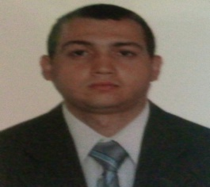
Brasileiro, solteiro, 09/01/1994
Rua Boa Vista n° 15
Bairro: Alto Amarelo - Cachoeiro de Itapemirim – ES
Telefone: (28) 99988-4283 / (28) 99968-6047 / (28) 3518-1317
CNH: AB
FORMAÇÂO
Cursando Ensino Médio – 2 ° ano
Curso:
- Eletromecânica – SENAI
- Curso de informática – Prefeitura de Cachoeiro de Itapemirim – ES

EXPERIÊNCIA PROFISSIONAL
- Empresa: viação flecha branca cargo: auxiliar mecânico período: 09/06/2014 a 14/12/2014
- Empresa sul turbo diesel cargo: auxiliar mecânico “A” período: 07/03/2012 a 14/07/2012
- Empresa: Nildo ultramar cargo menor aprendiz – mantenedor eletromecânico automotivo período: 08/02/2010 a 29/12/2010

